МИНИСТЕРСТВО ОБРАЗОВАНИЯ И НАУКИ РОССИЙСКОЙ ФЕДЕРАЦИИ

ФЕДЕРАЛЬНОЕ ГОСУДАРСТВЕННОЕ АВТОНОМНОЕ ОБРАЗОВАТЕЛЬНОЕ

УЧРЕЖДЕНИЕ ВЫСШЕГО ОБРАЗОВАНИЯ

«СЕВЕРО-КАВКАЗСКИЙ ФЕДЕРАЛЬНЫЙ УНИВЕРСИТЕТ»

Институт цифрового развития

Кафедра прикладной информатики

Дисциплина «Программная инженерия»

Отчет к лабораторной работе № 13 – 14

«Реинжиниринг информационных систем»

Выполнил:

Скаковский Матвей Алексеевич, 3 курс, группа ПИН-б-о-21-1

Принял:

Щеголев Алексей Алексеевич, ст. преподаватель

Ставрополь, 2024 г.

Цель: осуществлять реинжиниринг информационных систем.

**Задание 1.**

**Осуществите анализ для информационной системы согласно индивидуальному проекту.**

В таблице 1 представлен анализ информационной системы «Автоматический анализ эффективности рекламы и создания отчётов».

Таблица 1 – Анализ информационной системы

|  |  |
| --- | --- |
| Разработчик | ООО «Автоматизация систем» |
| Требования к системе | Функциональные: автоматический сбор данных по рекламным кампаниям; анализ эффективности рекламы с использованием алгоритмов машинного обучения; формирование отчётов по заданным шаблонам; мониторинг и визуализация ключевых метрик в реальном времени.  Нефункциональные: высокая производительность и масштабируемость системы; надёжность и отказоустойчивость; обеспечение безопасности данных и управление доступом; удобный и интуитивно понятный интерфейс пользователя. |
| Стоимость | Базовая версия: 500 000 руб.  Премиум версия: 1 000 000 руб.  Поддержка и обслуживание: 100 000 руб. в год |
| Возможности | Автоматический сбор и анализ данных; использование машинного обучения; гибкая настройка отчётов; реальное время. |
| Примеры внедрения | Отсутствуют |
| Недостатки | Высокая стоимость; сложность настройки; зависимость от данных; техническая поддержка. |

**Задание 2.**

**Для анализируемой системы составьте список возможных пользователей. Для каждого пользователя представьте список возможностей в системе.**

Список возможных пользователей:

* Директор по рекламе
* Специалист по интернет-рекламе
* PR-менеджер

Список возможностей в системе для указанных выше пользователей:

Директор по рекламе:

* Просмотр отчётности по эффективности рекламы и персонализированных рекомендаций.
* Принятие решения о продолжении/прекращении работы с кампаниями, предоставляющими рекламные услуги, на основе информации из отчётов об эффективности рекламы.
* Принятие решения о выделении финансовых средств для использования данного программного продукта.

Специалист по интернет-рекламе:

* Формирование отчётов об эффективности рекламы в общем и в разрезе отдельных кампаний по предоставлению рекламных услуг.
* Формирование отчётов с визуализацией данных.
* Управление эффективностью рекламы посредством прогнозов об эффективности рекламы, предоставляемых программным продуктов.
* Расчёт бюджета для использования данного программного продукта.

PR-менеджер:

* Просмотр отчётов и персонализированных рекомендаций с целью планирования дальнейших действий по рекламированию курсов по повышению квалификации.

**Задание 3.**

**На основании полученного списка возможностей составьте список требований одного пользователя к системе.**

Ниже представлен список требований к системе пользователя «Специалист по интернет-рекламе»:

* Система должна обеспечивать анализ эффективности кампаний.
* Система должна предоставлять возможность регулярного предоставления отчётов об эффективности кампаний и рекомендаций по их улучшению.
* Система должна предоставлять возможность формирования отчётов по необходимым пользователю характеристикам, перечень которых предоставляется системой.
* Система должна предоставлять возможность наблюдать за эффективностью рекламных кампаний в режиме реального времени.
* Система должна обеспечивать безопасность данных и конфиденциальность информации, связанной с рекламными кампаниями.
* Система должна обеспечивать удобный интерфейс и интуитивно понятные инструменты, чтобы пользователь мог эффективно работать с данными и функциями системы без необходимости длительного обучения.
* Система должна предоставлять возможность сохранения и восстановления данных, а также резервное копирование для обеспечения безопасности и сохранности информации.

**Задание 4.**

**На основании списка требований к системе создайте диаграмму прецедентов.**

На рисунке 1 продемонстрирована диаграмма прецедентов.

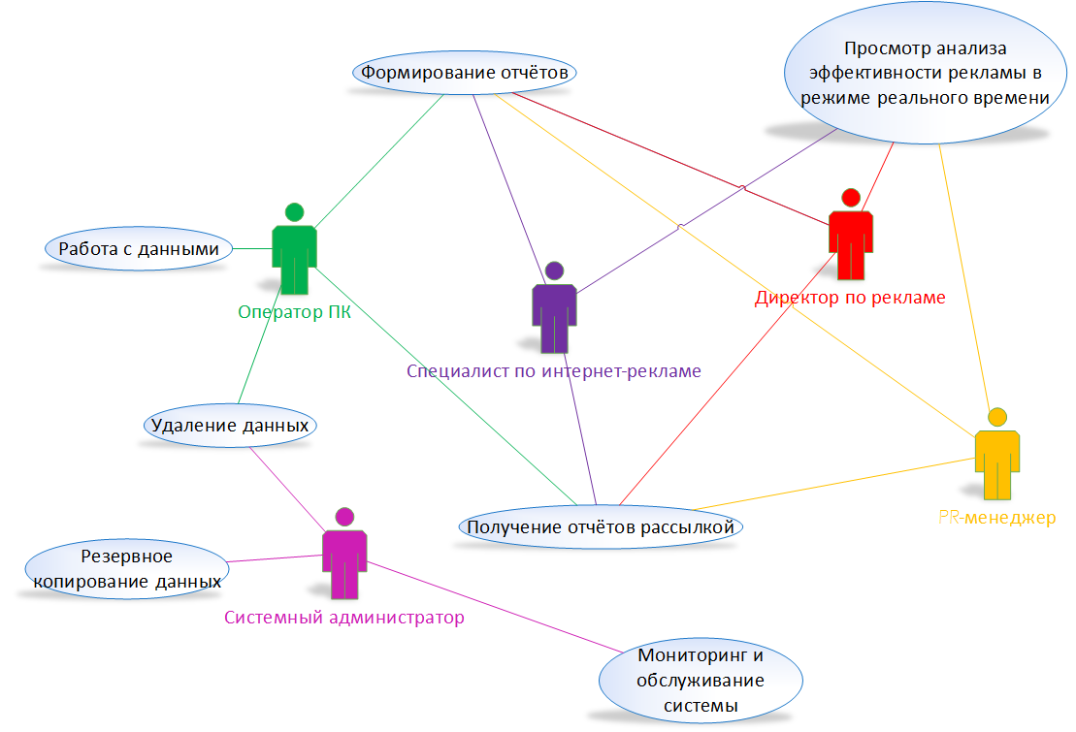

Рисунок 1 – Диаграмма прецедентов

**Задание 5.**

**Выберите один прецедент и детализируйте его: уточните диаграмму прецедентов. Создайте документацию к нему.**

На рисунке 2 представлена уточнённая диаграмма прецедентов.

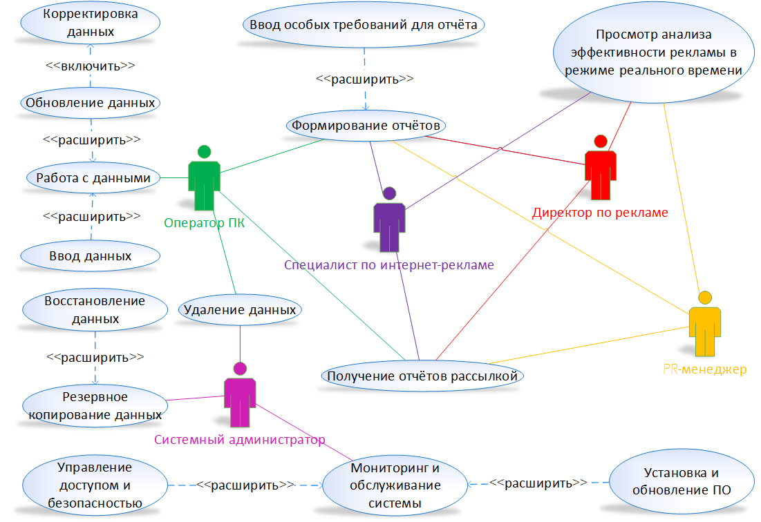

Рисунок 2 – Уточнённая диаграмма прецедентов

Для детализации был выбран прецедент «Работа с данными». В таблице 2 представлено описание развёрнутого прецедента «Корректировка данных».

Таблица 2 – Описание развёрнутого прецедента

|  |  |
| --- | --- |
| Прецедент | Корректировка данных |
| Исполнители | Оператор ПК |
| Цель | Позволить пользователям системы вносить исправления или изменения в существующие данные для обеспечения их точности и актуальности. |
| Краткое описание | Позволяет при необходимости скорректировать данные, на основе которых необходимо получить отчёт об эффективности рекламы или деятельности рекламной кампании в целом. |
| Тип | Второстепенный, реальный |
| Ссылки | Работа с данными, обновление данных |

Для указанного в таблице 2 прецедента был создан сценарий использования, который представлен в таблице 3.

Таблица 3 – Сценарий использования

|  |  |
| --- | --- |
| Типичный ход события | |
| Действия пользователя | Отклик системы |
| Пользователь выбирает данные для корректировки и вносит изменения. | Система обновляет данные и подтверждает успешную корректировку. |
| Альтернатива | Описание |
| Ошибка при внесении данных | Система уведомляет пользователя об ошибке и предлагает повторить попытку. |

**Задание 6.**

**На основе детализации составьте сценарий работы пользователя, используя Printscreen’ы продукта.**

На рисунке 3 представлен Printscreen для прецедента «Корректировка данных» с пользователем «Оператор ПК».

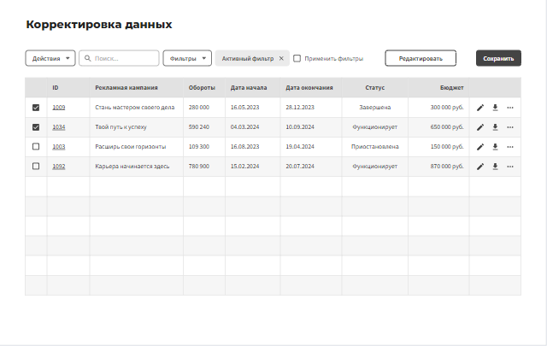

Рисунок 3 – Printscreen

Далее представлен сценарий использования этого же прецедента в более расширенном формате, нежели тот, который указывался в таблице 3.

Сценарий прецедента «Корректировка данных» с пользователем «Оператор ПК»

*Цель:* обеспечить точное и своевременное внесение изменений в данные для актуализации информации в системе.

*Предварительные условия*: оператор ПК должен иметь права доступа для редактирования данных. Данные, требующие корректировки, уже загружены в систему.

Основной поток событий:

1. Идентификация пользователя:

*Действие пользователя:* входит в систему, вводя свои учётные данные (логин и пароль).

*Отклик системы:* система проверяет данные и, при успешной аутентификации, предоставляет доступ к функциям корректировки данных.

1. Выбор данных для корректировки:

*Действие пользователя:* переходит в раздел управления данными и выбирает необходимую категорию данных для корректировки.

*Отклик системы:* система отображает список доступных данных для выбранной категории.

1. Поиск нужных данных:

*Действие пользователя:* использует поиск или фильтрацию для нахождения конкретных данных, которые нужно откорректировать.

*Отклик системы:* система отображает результаты поиска, соответствующие критериям пользователя.

1. Внесение изменений:

*Действие пользователя*: выбирает нужную запись и вносит необходимые изменения в поля данных.

*Отклик системы*: система проверяет введённые данные на корректность и совместимость с другими записями.

1. Сохранение изменений:

*Действия пользователя*: нажимает кнопку «Сохранить» для подтверждения внесенных изменений.

*Отклик системы*: система сохраняет изменения и отображает сообщение о успешном обновлении данных.

1. Просмотр истории изменений:

*Действие пользователя*: может просмотреть журнал изменений для проверки внесённых корректировок.

*Отклик системы*: система предоставляет доступ к истории изменений, показывая предыдущие и текущие значения данных.

Альтернативные потоки событий:

* Некорректные данные:

*Описание*: если система обнаруживает некорректные или несовместимые данные.

*Отклик системы*: система уведомляет пользователя о конкретных ошибках.

*Действие пользователя*: вносит исправления и повторяет попытку сохранения.

* Потеря соединения:

*Описание*: в случае потери соединения с сервером.

*Отклик системы*: система уведомляет пользователя о проблеме с соединением.

*Действие пользователя*: сохраняет изменения локально (если предусмотрено) и повторяет попытку сохранения после восстановления соединения.

*Постусловие:* данные успешно откорректированы и обновлены в системе, изменения сохраняются в журнале истории изменений.

**Задание 7.**

**Подумайте, какие ещё возможности, требования могут появиться у пользователя в ходе работы с системой. Выявились ли в ходе реинжиниринга недостатки системы?**

Возможности и требования, кроме уже указанных в выполненных ранее лабораторных работах, выявлены не были. Недостатков системы в ходе реинжиниринга выявлено не было.

Вывод: при выполнении лабораторной работы были получены знания о понятии «реинжиниринг», а также теперь имеется представление о возможностях методах реинжиниринга при проектировании программных продуктов.